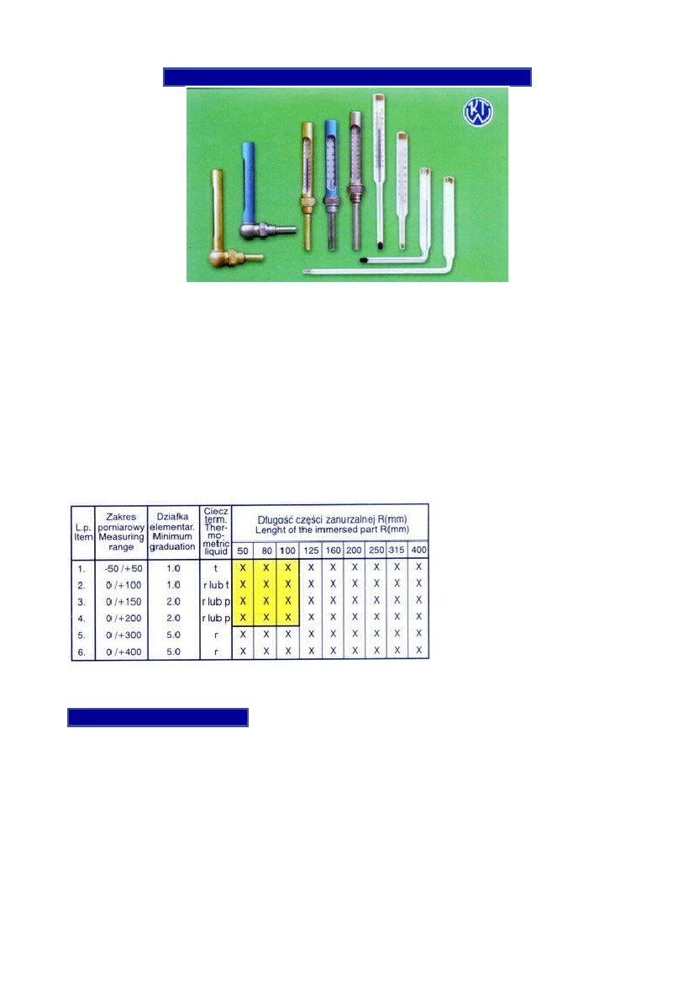
KATALOG WYROBÓW - TERMOMERTY TYPU "MORSKI"
Termometry typu "Morski" służą do pomiarów temperatury w przemyśle stoczniowym oraz na
wszelkiego typu jednostkach pływających. Wywzorcowane są w Międzynarodowej
Praktycznej Skali Temperatur, tj. w stopniach Celcjusza (°C). Termometry posiadają skalę ze
szkła mlecznego. Zbiorniki w zależności od zastosowania napełnione są toluenem albo rtęcią.
Do wyrobu termometrów stosuje się szkło termometryczne.
Produkowane są dwa rodzaje termometrów:
•
•
termometry typu "Morski" proste
termometry typu "Morski" zgięte pod kątem 90°
Wyżej wymienione grupy można zamawiać w oprawach mosiężnych, stalowych lub
kwasoodpornych z gwintem R1/2" oraz bez opraw.
Pozostałe dane techniczne zawarte są w tabeli.
t - toluen, r - rtęć, p - płyn termometryczny,
kolor żółty - produkcja seryjna.
SPOSÓB ZAMÓWIENIA
W zamówieniu należy podać nazwę termometru, rodzaj cieczy termometrycznej: toluen (t),
rtęć (r), płyn termometryczny (p); odmianę termometru prosty (P), kątowy (K90); zakres
(0/+150); działkę (1,0) zanurzenie (R).
Przykład:
Termometr typu "Morski" kątowy bez oprawy r(K90) 0/+150(1,0)100

